Наименование учреждения: СОШ№18
ФИО: Дистель Раиса Зинуровна
Должность: Учитель физической культуры
Стаж работы: 26 лет
Категория: высшая
Предмет: Физическая культура
Тема: Лазание по канату.
Класс: 4

4 класс. Гимнастика
Задачи: 1. Ознакомление, разучивание техники лазания по канату; совершенствование два
кувырка вперед; совершенствование стойки на лопатках.
2. Развитие ловкости.
3. Воспитание умение работать в группе.
Инвентарь: гимнастические маты, гимн. палки, канат.
Части  урока | Содержание учебного материала | Дози  ровка | Организационно-методические  указания
10' | 1.Построение. Расчет по порядку номеров. | 30" | Обратить внимание на осанку, внешний вид.
 | 2. Повороты на месте. | 30˝ | Руки прижаты к бедрам.
 | 3. Ходьба в колонне по одному:  - с различным положением рук  - «страусы» на носках, руки в замок за голову  - «чебурашки» на пятках, руки к плечам  -« гималайский медведь» на внешней стороне стопы руки за спиной  - скрестным шагом, руки в стороны. | 1' | Следить за осанкой.  Голову вперед не наклонять.
 | 4. Бег в колонне по одному:  - шаг галопа правой ногой, руки на пояс;  - шаг галопа левой ногой, руки на пояс;  - «метелочка». | 1' | Следить за дыханием.  Соблюдать дистанцию 2шага.
 | 5. Перестроение в колонну по три |  | Поворотом налево, в движении
 | 6. Комплекс ОРУ | 7' | с гимнастической палкой.
 | И.п. – о.с. палка внизу  1 –поднять палку вверх.  2 –опустить ее на лопатки.  3 – поднять палку вверх.  4 – и.п. | 7раз | Темп медленный.  Помочь подсчетом.
 | И.п. – узкая стойка, палка внизу  1-наклон туловища влево, палку вверх.  2- и.п.  3- наклон туловища вправо, палку вверх.  4- и.п. | 6раз | Помочь – подсказом.  Темп – средний.  «Голову держать прямо, вперед не наклонять»
 | И.п. – о.с палка внизу  1-2- приседая и отклоняясь назад, опуститься на колени, руки вперед.  3-4- и.п. | 8раз | Темп - медленный.
 | И.п.- узкая стойка, палка за спиной.  1- поворот туловища влево, палку влево.  2- и.п.  3- то же в другую сторону.  4- и.п. | 6раз | Темп – средний.  Помочь – подсказом.  «Руки держать на уровне плеч».
 | И.п.- лежа на спине, палка внизу.  1-2-поднимая палку и сгибая левую ногу вперед, перенести ногу между руками, через палку.  3-4- и.п. то же другой ногой. | 7раз | Помочь – подсказом.  Темп - медленный.
 | И.п.- о.с. палка за спиной в сгибах локтей  1- мах левой ногой.  2- и.п.  3- мах правой ногой.  4. и.п. | 8раз | Темп – средний.  Помочь – подсказом.
 | И.п.- о.с. палка внизу.  1- прыжком ноги врозь, палку вперед.  2- прыжком и.п. | 10раз | Темп – средний.  Помочь – подсчетом.
2  30' | 1.Ознакомление с техникой лазания по канату:  - рассказ  И.п. – вис на прямых руках.  1 – согнуть ноги вперёд и захватить канат стопами (подъёмом одной и пяткой другой ноги). Можно закреплять канат петлёй. 2 – не ослабляя захвата ногами, разогнуть их и согнуть руки. 3 – поочерёдно перехватить руки вверх и принять и.п., не отпуская захвата каната ногами.  - показ  Подводящие упражнение:  - захват ногами, сидя на скамейке, гимнастической палки, то же, но со сгибанием и разгибанием ног. | 6' | 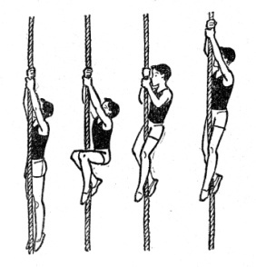  проверить прочность захвата: предложить ученикам слегка потянуть руками палку вверх, удержание палки только ногами (руки в стороны)  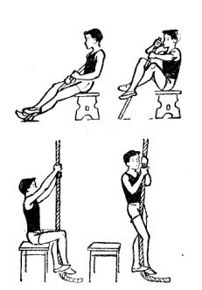
 | - сидя на стуле, взяться за висящий канат руками над головой и захватить его ногами; то же, но пытаться, сжимая канат ногами, выпрямиться, сгибая руки; зафиксировав это положение, возвратиться в и.п. | 3раза
 | - вис на канате, опираясь ногами на узел, подтянуть колени к груди и захватить канат ногами. Сгибая руки, выпрямиться, вис на согнутых руках. | 8' | Упражнение выполняется поточно.  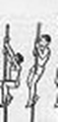
 | 2. Два кувырка вперед. | 8' | 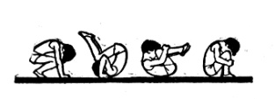  Напомнить про группировку.  Работают по отделениям.
 | 3. Стойка на лопатках. | 8' | 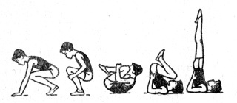
3  5´ | 1. Упражнения на равновесие | 4' | «Ласточка», «Цапля»
 | 2. Подведение итогов | 1'

